Полимерные композиционные материалы на основе трехфункциональных триазин-содержащих мономеров
Смирнов А.В.
Аспирант, 3 год обучения
МГУ имени М.В. Ломоносова, химический факультет, Москва, Россия
E-mail: smiav9@yandex.ru
Полимерные композиционные материалы (ПКМ), армированные углеродным волокном, широко используются во многих отраслях промышленности, в частности в авиастроении. На сегодняшний день перспективным является применение фталонитрил-содержащих соединений в качестве компонентов связующих ПКМ, пригодных для высокотемпературных условий (300 °C). В процессе термической обработки данных связующих, протекающей при 300-375 °C, происходит формирование триазиновых структурных фрагментов, способствующих образованию жесткой и термостабильной полимерной матрицы [1]. Жесткость и высокая плотность сшивки матрицы, в свою очередь, приводят к увеличению модуля упругости и, следовательно, к более эффективному распределению нагрузки, приложенной к армирующему наполнителю. В данной работе получена серия связующих ПКМ, изначально содержащих трехфункциональные мономеры с 1,3,5-триазиновыми фрагментами [2], разработанных для достижения высокой плотности сшивки и термической стабильности при мягких условиях термообработки (330 °C). Исследование составов на основе 2,4,6-трис[3-(3,4-дицианофенокси)фенил]-1,3,5-триазина (m-TCPT) и его пара-изомера 2,4,6-трис[4-(3,4-дицианофенокси)фенил]-1,3,5-триазина (p-TCPT), содержащих также инициатор полимеризации 4-(4-аминофенокси)фталонитрил (APN) и активный разбавитель бис(3-(3,4-дицианофенокси)фенил)фенилфосфат (PPN), выявило существенные различия в реологических свойствах смол. Использование m-TCPT позволяет создать состав с расширенным технологическим окном при сохранении высокой полимеризационной активности. На основе разработанных смол методом горячего прессования была получена серия ПКМ, армированных углеродной тканью. Данные ИК-спектроскопии подтвердили образование богатой триазиновыми структурными фрагментами, сетчатой ​​структуры, что способствует превосходной термической стабильности и снижению хрупкости по сравнению с ПКМ, полученными при более высоких температурах. Высокие механические свойства (межслоевая прочность при сгибе) сохраняются даже при повышенной (300 °C) температуре испытаний, что существенно расширяет область применений данных материалов.
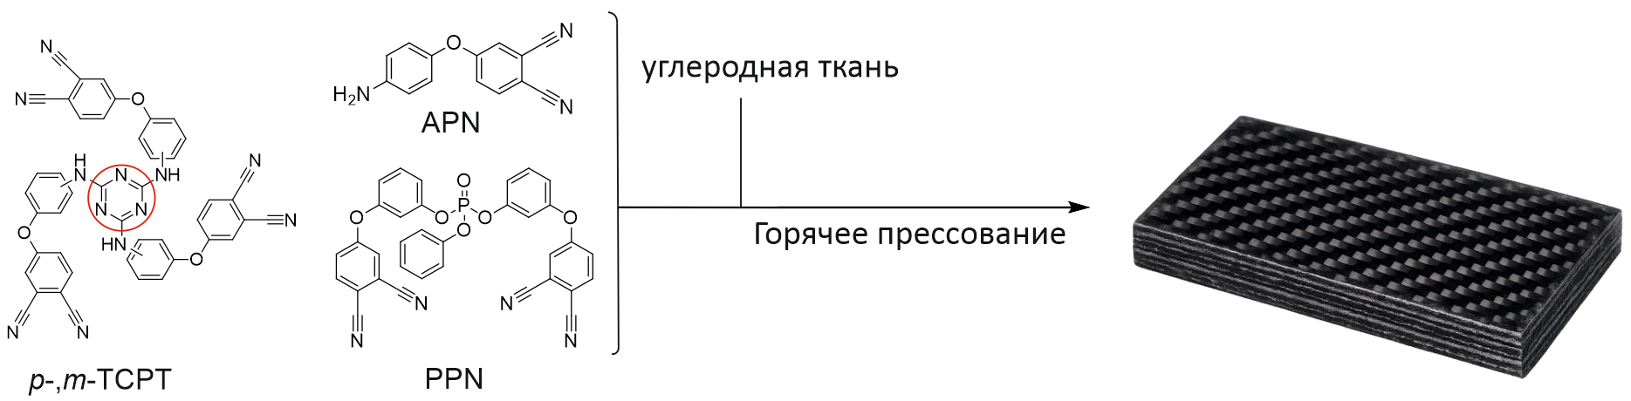 Рис 1. Полимерный композиционный материал на основе m-,p-TCPT
Исследование выполнено в рамках государственного задания АААА-А21-121011590086-0 Химического факультета МГУ им. М.В. Ломоносова
Литература
1. Keller T. M. Phthalonitrile-based high temperature resin // J. Polym. Sci. Part A Polym. Chem. 1988. Vol. 26. P. 3199–3212.
2. Sheng H., Zhao F., Yu X., Naito K., Qu X., Zhang Q. Synthesis and thermal properties of high-temperature phthalonitrile polymers based on 1,3,5-triazines // High Perform. Polym. 2016. Vol. 28. P. 600–609

